Билет №24
1.Классификация и основные характеристики усилителей. Частотные характеристики усилительных устройств.
Усилителем называют устройство, предназначенное для усиления входного электрического сигнала по напряжению, току или мощности за счет преобразования энергии источника питания в энергию выходного сигнала.
Таким образом, для обеспечения усиления сигнала усилитель (У), последовательно с которым соединен источник питания Еп, должен включать в себя нелинейный элемент, управляемый входным электрическим сигналом U₁. К входной (управляющей) цепи усилителя подключен источник Ес усиливаемого сигнала (при этом Zc — комплексное значение внутреннего сопротивления источника), а к выходной — нагрузочное устройство с сопротивлением Zн (рис. 5.1).
Как видно, действие усилителя заключается в обеспечении условий, при которых маломощный сигнал U₁ управляет изменением существенно большего выходного напряжения U₂, обусловленного наличием в выходной цепи источника питания Еп
Транзистор в аналоговых усилительных устройствах выполняет роль управляемого сопротивления (Zус на рис. 5.2).
Управляемые нелинейные элементы современных усилителей выполняются, как правило, с использованием биполярных и полевых транзисторов (см. гл. 2). Поэтому их часто называют транзисторными усилителями.
Связь выходного напряжения с параметрами используемых элементов описывается соответственно выражениями:
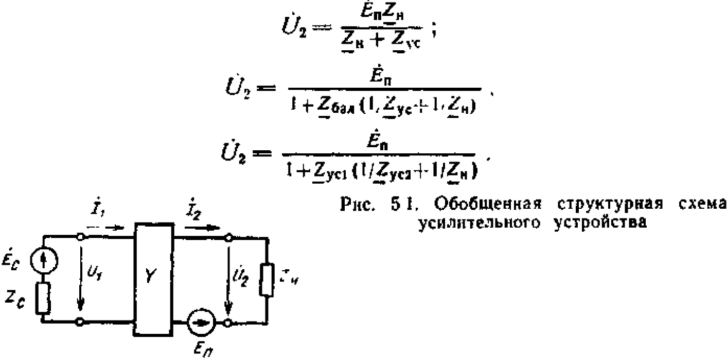
В зависимости от того, совпадает ли фаза выходного сигнала усилителя с фазой его входного сигнала или она сдвинута на 180°, усилители подразделяют соответственно на неинвертирующие и инвертирующие.
Классификация усилителей. По виду усиливаемого сигнала они делятся на усилители гармонических и импульсных сигналов. По типу усиливаемой величины их делят на усилители напряжения, тока и мощности. По диапазону усиливаемых частот различают усилители постоянного тока и усилители переменного тока. По виду соединительных цепей усилительных каскадов. Так как усилительные устройства строятся, как правило, на основе последовательного включения нескольких типовых каскадов, то различают усилители с гальванической (непосредственной) связью, предусматривающие передачу между каскадами сигнала как переменного, так и постоянного токов; усилители с RС-связями, в которых между выходом предыдущего и входом последующего каскадов включают резистивно-емкостную цепь, исключающую передачу сигналов постоянной» тока; усилители с индуктивной (трансформаторной) связью, в которых между каскадами включается трансформатор.
По виду нагрузки различают усилители с активной, актинии индуктивной и емкостной нагрузкой.
ОСНОВНЫЕ ХАРАКТЕРИСТИКИ УСИЛИТЕЛЯ
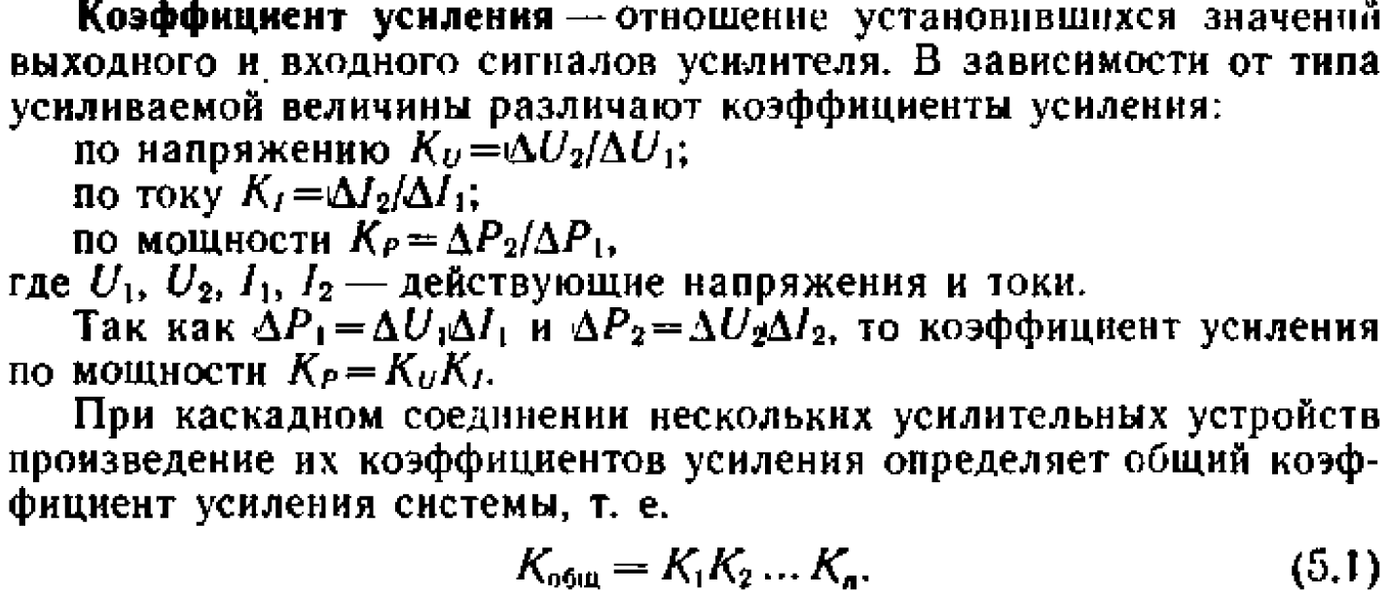
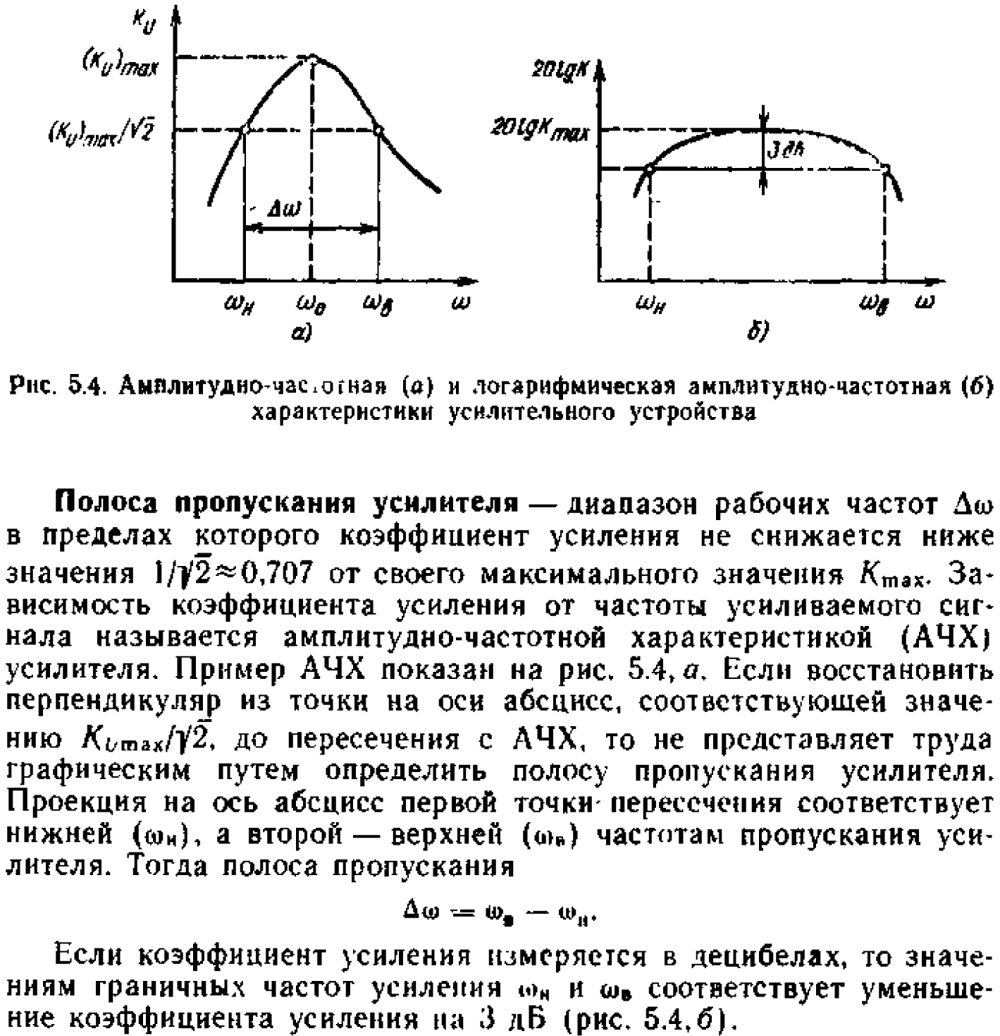
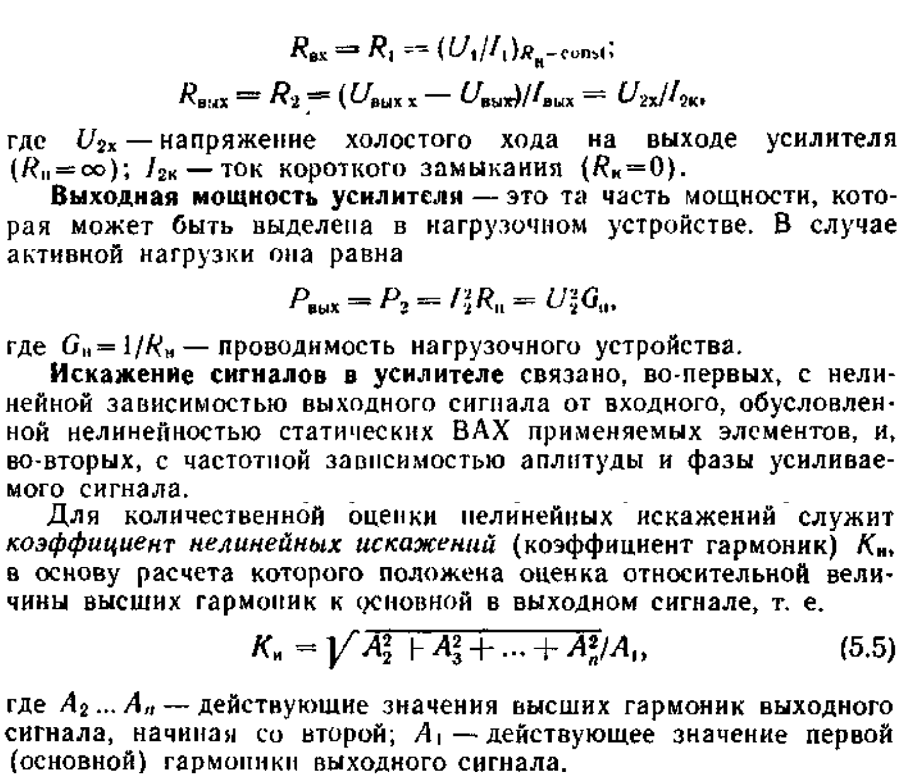
Частотные характеристики усилительных устройств.
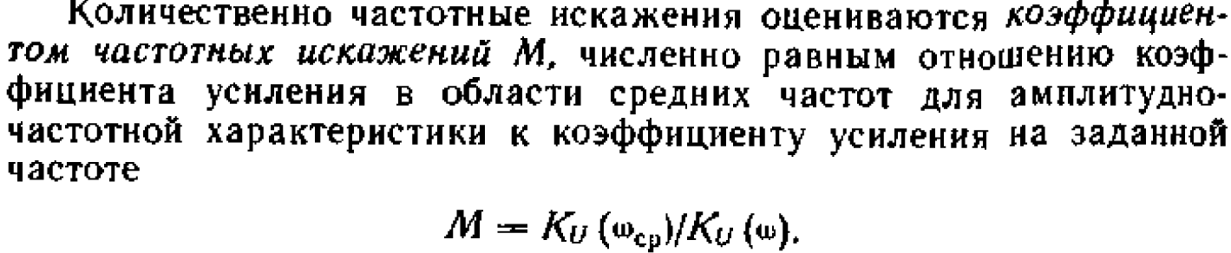

2. Полевые транзисторы
Полевой транзистор — полупроводниковый прибор, усилительные свойства которого обусловлены потоком основных носителей, протекающим через проводящий канал, и управляемым электрическим полем.
Основным способом движения носителей заряда, образующих ток полевого транзистора, является их дрейф в электрическом поле. Проводящий слой, в котором создастся рабочий ток полевого транзистора, называют каналом. Полевой транзистор — полупроводниковый усилительный прибор которым управляет напряжение (электрическое поле, отсюда и название — полевой).
Металлический электрод, создающий эффект поля, называют затвором (3), два других электрода — истоком (И) и стоком (С). Различают три схемы включения полевого транзистора: с общим истоком (ОИ), с общим затвором (03) и общим стоком (ОС). Наибольшее распространение на практике нашла схема с ОИ.

Полевые транзисторы делятся на:

-Транзисторы с управляющим p-n переходом

-Транзисторы с изолированным затвором (МДП-транзисторы)

-МДП-транзисторы с индуцированным каналом

-МДП-транзисторы со встроенным каналом

Схемы включения
Схема с общин истоком (ОИ)
Полевые транзисторы чаще всего используются в схемах с заземленным (общим) истоком. Эти схемы характерны высоким входным импедансом и коэффициентом усиления по напряжению больше единицы. Аналогом этой схемы в биполярной схемотехнике является схема с общим эмиттером.
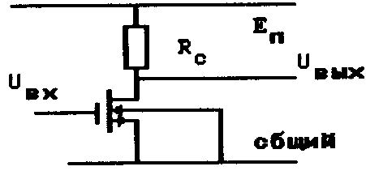
Статический коэффициент усиления определяем из эквивалентной схемы с ОИ

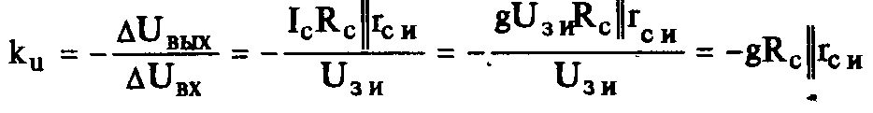
где g - крутизна усиления полевого транзистора 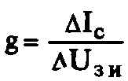.
Коэффициент усиления по переменному току
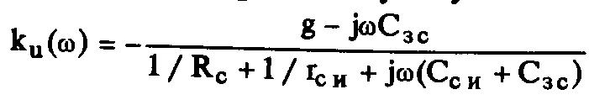
Входное сопротивление
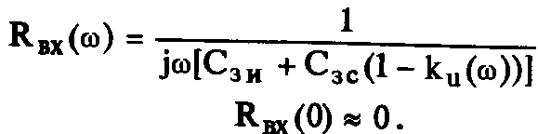
Выходное сопротивление
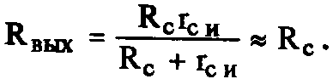

Схема включения с общим стоком (истоковый повторитель)
В этой схеме входной импеданс, выше чем в схеме с ОИ. Выходной импеданс низкий, а инвертирования нет. Коэффициент усиления по напряжению всегда меньше единицы. Коэффициент усиления по мощности может быть достаточно большим. Истоковый повторитель (рис. 3.11) используется в тех случаях, когда требуется малая входная емкость, в случае необходимости преобразования импедансов или для работы с большими входными сигналами.
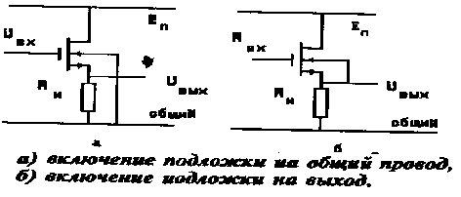
В этом включении рабочая точка транзистора никогда не попадает в крутую область стоковых характеристик.
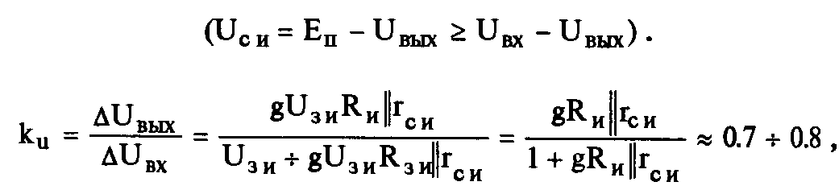
или 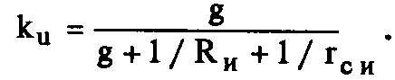
Для истокового повторителя существенное значение имеет включение электрода подложки, поскольку крутизна управления полевым транзистором по подложке всего лишь 3—5 раз меньше крутизны управления по затвору. На рис. приведены два варианта включения электрода подложки.
А) 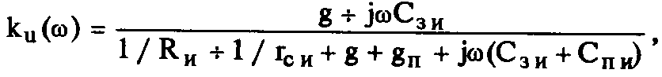
Б) 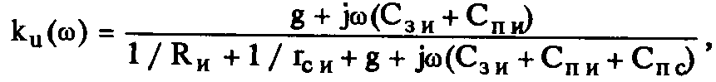
Входные проводимости истокового повторителя
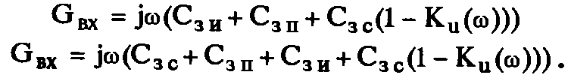
Ha постоянном токе входные проводимости равны нулю.
Выходные проводимости рассматриваемых схем
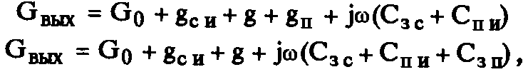
где G₀— стоковая проводимость (1 / R_{c}), g_{c}„— проводимость сток—исток. Так как обычно g «g , то выходные проводимости иа низких частотах равны
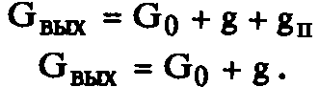
Напряжение сдвига между входным и выходным напряжениями
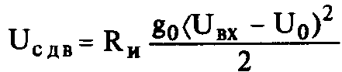
Схема с общим затвором
Схема с 03 (рис. ) обладает малым входным сопротивлением, усилением по току равным единице и в случае заземленной подложки — малой проходной (между входом выходом) емкостью (экранирование). Усиление по напряжению больше единицы.
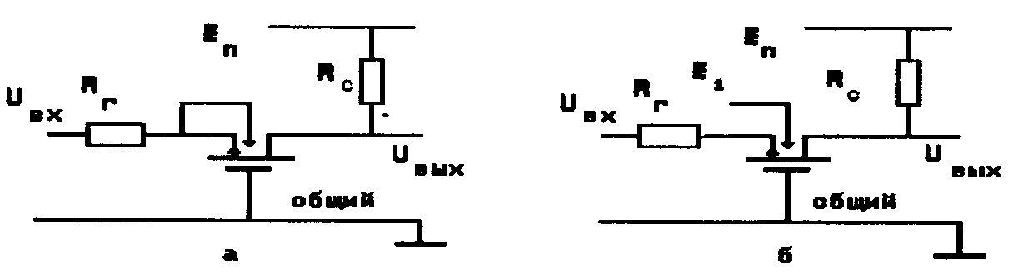
а) включение подложки на выход,
б) включение подложки на источник напряжения смещения,
Если выходное сопротивление источника сигнала R_{г} равно нулю, коэффициенты усиления по напряжению для случаев (а) и (б) рисунка
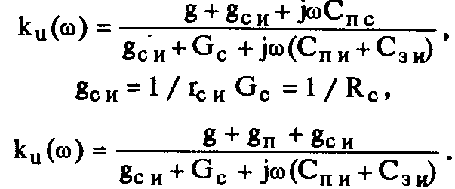
Входные проводимости.
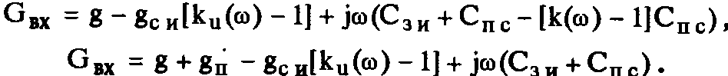
Отрицательная обратная связь через емкость сток—подложка в схеме (а) делает эту схему менее предпочтительной для использования на высоких частотах (уменьшает коэффициент усиления на высоких частотах). При R_{г} ≠ О коэффициенты усиления определяются подстановкой вышеприведенных выражений в соотношение
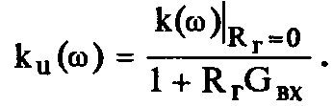
Откуда для низких частот
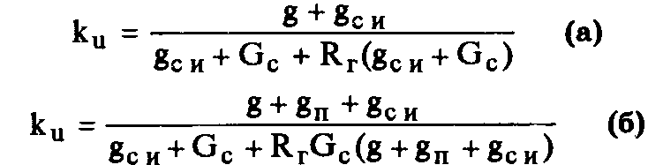
коэффициенты усиления
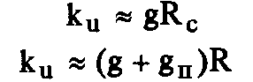
входные проводимости
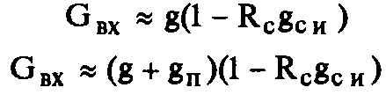

3.Мультивибраторы. Принципы их функционирования
Мультивибратор — релаксационный генератор импульсов почти прямоугольной формы, выполненный в виде усилительного устройства с цепью положительной обратной связью. Различают два вида мультивибраторов автоколебательные (не обладают состоянием устойчивого равновесия) и ждущие (обладают одним состоянием устойчивого равновесия и поэтому часто называются одновибраторы).
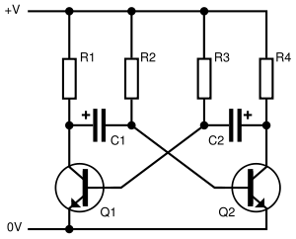
Принцип функционирования мультивибраторов рассмотрим на примере схемы с коллекторно-базовыми связями. Схема фактически повторяет схему симметричного триггера. Отличие состоит в том, что связи между схемами коммутации, как прямая, так и обратная, выполнены не по постоянному, а по переменному току. Это качественно меняет свойства устройства, так как в отличие от симметричного триггера у схемы нет устойчивых состояний равновесия, в которых она находится сколь угодно длительное время. Вместо этого существуют два состояния квазиустойчивого равновесия, в каждом из которых схема может находиться строго фиксированное время. Это время зависит от переходных процессов, протекающих в схеме. Длительность одной из двух частей периода равна t=ln(2)RC. Длительность периода из двух частей равна:T = t1 + t2 = ln(2)*R2*C1 + ln(2)*R3*C2 . Поэтому в состоянии квазиустойчивого равновесия токи и напряжения элементов схемы в общем случае не остаются постоянными. Работа устройства сводится к постоянной смене этих состояний, что сопровождается формированием на выходе напряжения, близкого по форме к прямоугольному.

